

العلامة الكلية

الامتحان النهائي لمادة علوم الارض

الاسم:................................. التاريخ والزمن :...../ /2024 , .... : ....

الصف: التاسع المدرسة :

*ملحوظة : أجيب على جميع الأسئلة ,وعددها(2), علماًبأن عدد صفحات الامتحان صفحتان.

السؤال الاول(23 علامة) :

**أ-أكتب المصطلح العلمي الدال على كل مما يلي :** ( 4 علامات)

1. ( )حسب مقياس موس ,يعتبر المعدن الذي له أعلى شدة قساوة حيث تعتبر شدة قساوته 10.

2. ( ) تشكل أكثر من 90% من معادن القشرة الارضية .

3. ( ) تغطي حوالي 71% من سطح الارض .

4. ( ) يُعد حوض مائي مشترك بين الاردن والسعودية ويتكون بشكل رئيسي من الصخر الرملي .

**ب–أذكر :** ( 9 علامات )

**1.** ثلاث خصائص فيزيائية للمعادن ؟

**2.**ثلاث أنواع من عناصر التناظر ؟

**3.** النُطُق التي يتكون منها الخزان الجوفي ؟

**جـ** –**صل بين العمود الاول بما يتناسب معه من العمود الثاني :**( 10 علامات)

|  |  |
| --- | --- |
| **العمود الاول**  **مجموعة السليكا** | **العمود الثاني**  **مثال عليها** |
| الكربونات | CaF2 |
| الاكاسيد | Ca5(PO4)3(F2Cl2OH) |
| الهاليدات | BaSO4 |
| الكبريتات | Al2O3 |
| الفوسفات | CaCO3 |

الصفحة الثانية

السؤال الثاني (17 علامة)

**أ** – سجل جهاز مقياس المطر كمية ماء مقدارها (60 mm) في منطقة ما خلال ( 12 ساعة ) , والمطلوب أحسب

كثافة هطل الامطار في تلك المنطقة ؟ ( 5 علامات)

ب- الشكل المجاور يمثل هرم السيليكا والمطلوب : كم عدد ذرات الاكسجين والسيليكون في الهرم ؟ ( 4 علامات)

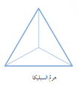

**جـ–تأمل الشكل التالي ثم أجيبي عما يليه من أسئلة** :( 8 علامات)

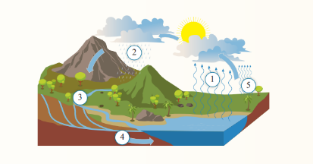

1.أكتب أسم العمليات من 1 الى 4 ؟ ( 4 علامات)

2.صنف العمليات من 1 الى 4 في الشكل السابق الى : مدخلات ومخرجات ؟ ( 4 علامات)

**أنتهت الاسئلة**